HÌNH ẢNH HOẠT ĐỘNG
Hình ảnh Đoàn viếng khu lưu niệm  Nguyễn Thị Định ngày 23/03/2025 | Hình ảnh đoàn viếng lăng Nguyễn Đình Chiểu  Ngày 23/03/2025
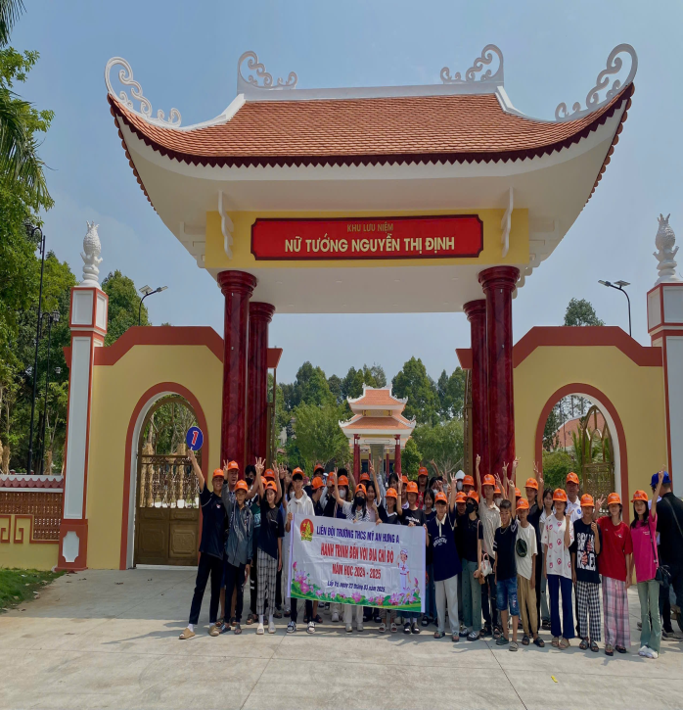 | 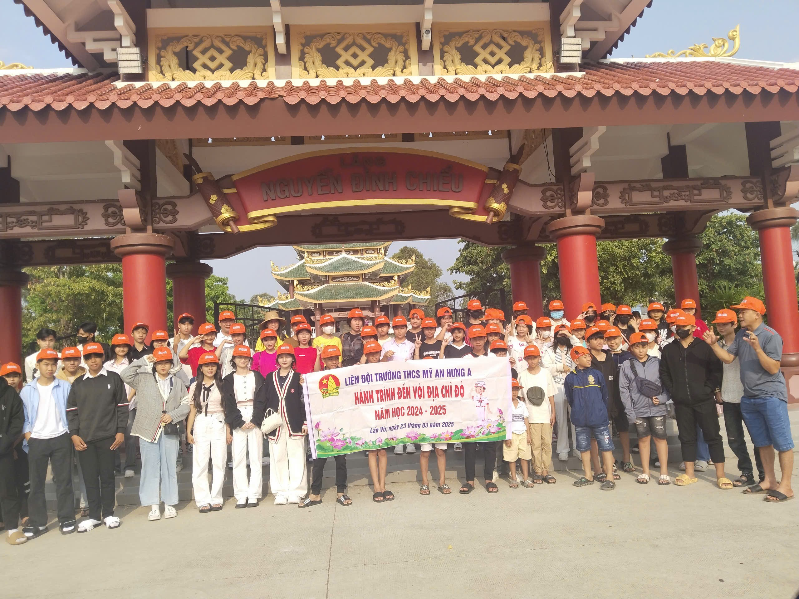
Hình ảnh đoàn dâng hương tại Lăng  Nguyễn Đình Chiểu ngày 23/03/2025 | Hình ảnh đoàn nghe thuyết minh tại  Lăng Nguyễn Đình Chiểu ngày 23/03/2025
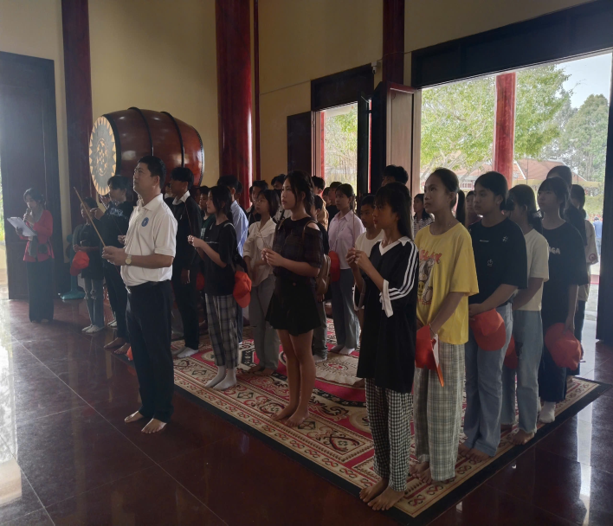 | 